《软件工程导论》期末考查报告
题目：宿舍报修管理系统分析与设计

学 院：________________________
专 业：________________________
班 级：________________________
姓 名：________________________
学 号：________________________
指导教师：________________________
完成日期：2026 年 ____ 月 ____ 日

一、需求分析
本报告选择“宿舍报修管理系统”作为分析与设计对象。该系统面向高校宿舍日常维修管理场景，主要解决学生报修渠道分散、维修派工不透明、处理进度难以追踪、后勤统计依赖人工整理等问题。系统的核心业务围绕“学生提交报修—管理员审核—维修员处理—学生确认评价—后勤统计分析”展开，是典型的中小型事务管理信息系统。
系统采用增量模型进行开发。宿舍报修业务需求相对清晰，但在实际运行中可能逐步增加移动端提醒、维修材料管理、满意度统计等功能。增量模型可以先完成报修、审核、派工、反馈这一主流程，再逐步扩展统计分析、评价管理和基础数据维护等功能。与瀑布模型相比，增量模型便于分阶段交付和根据师生反馈调整；与螺旋模型相比，本系统规模较小、风险较低，不需要投入过高的风险分析成本。
系统核心功能包括：1）报修申请管理：学生填写宿舍号、故障类型、故障描述和附件后提交报修申请，系统校验学生与宿舍档案并生成工单；2）工单审核与派工：管理员审核报修信息，判断是否受理，并根据故障类型、紧急程度和维修员负载进行派工；3）维修处理与反馈：维修员接收派工任务，到场处理后填写维修结果，学生确认后关闭工单；4）统计查询：管理员和后勤部门按照工单状态、故障类型、楼栋宿舍和维修时长查询并导出统计结果。
参与者包括学生、宿管或管理员、维修员和后勤管理部门。主要数据对象包括学生、宿舍、报修工单、派工记录、维修员和管理员。核心业务实体为“报修工单”，其状态变化贯穿系统主流程。

1. E-R 图或 UML 类图
本报告选择绘制 UML 类图。类图包含学生、宿舍、报修工单、维修员、管理员、派工记录六个主要类，能够体现系统的静态结构。
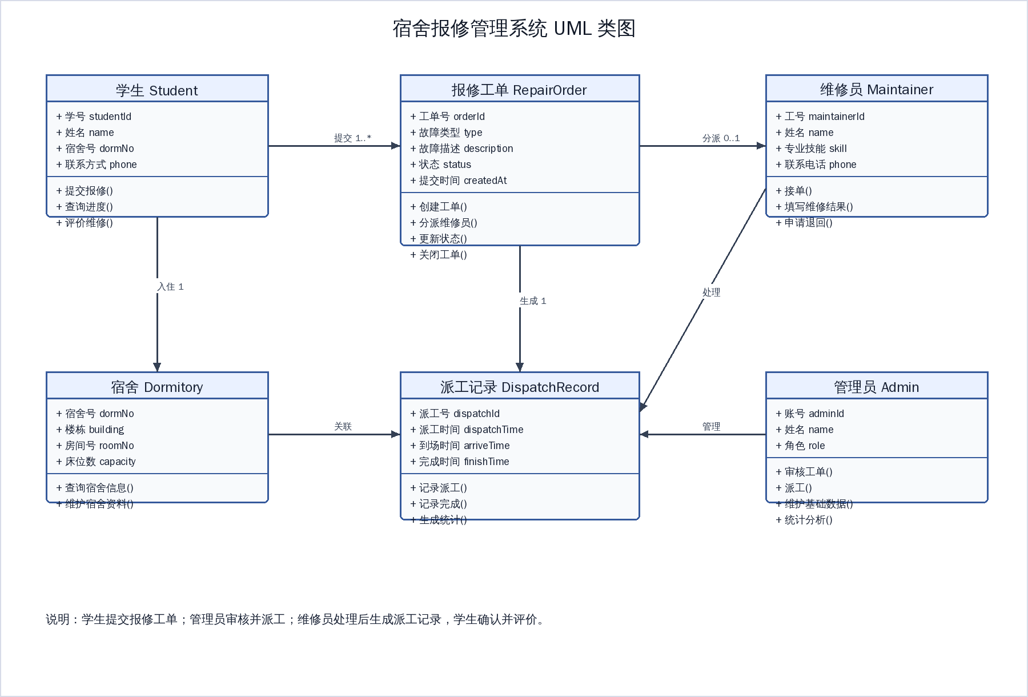
图 1 宿舍报修管理系统 UML 类图

2. 分层数据流图（DFD）
顶层 DFD 将整个系统抽象为一个加工 P0，外部实体包括学生、管理员、维修员和后勤管理部门。
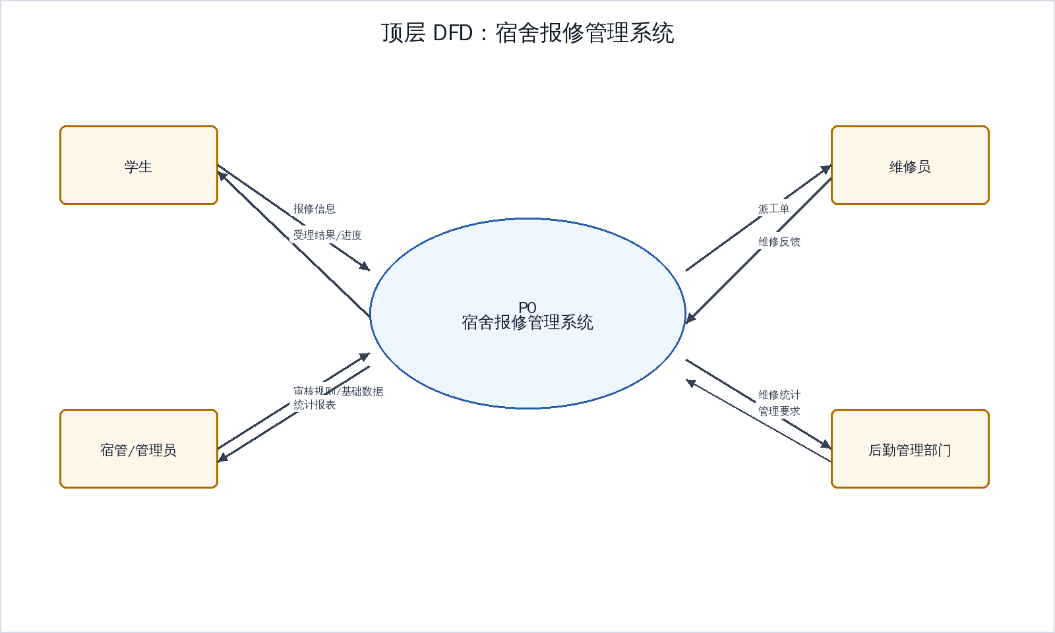
图 2 顶层 DFD
0 层 DFD 将 P0 分解为报修申请受理、工单审核、派工处理、维修反馈确认、统计查询五个加工，并设置学生/宿舍档案、报修工单库、派工/维修记录三个数据存储。
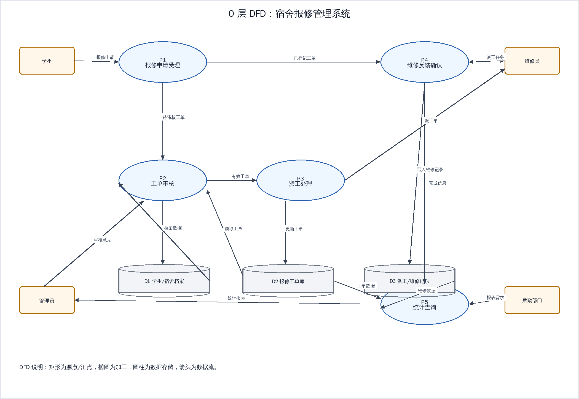
图 3 0 层 DFD

3. 核心业务实体状态图
核心业务实体选择“报修工单”。工单状态从待提交开始，经待审核、待派工、维修中、待确认，最终进入已完成状态。异常状态包括已驳回、已取消和返修。
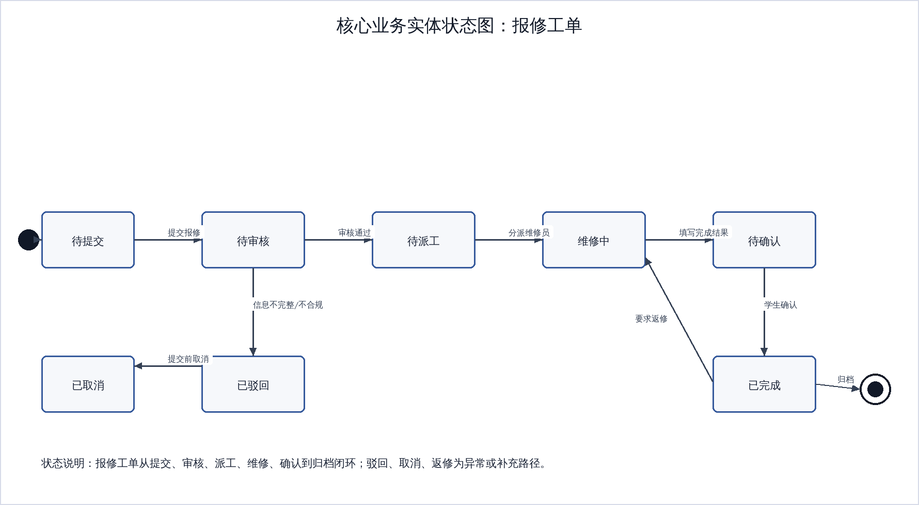
图 4 报修工单 UML 状态图

二、总体设计
根据需求分析阶段的 0 层 DFD，系统可以采用事务型数据流设计方法转换为层次化功能结构。报修申请、工单审核、派工处理、维修反馈、统计查询分别对应 0 层 DFD 中的 P1 至 P5 加工。系统顶层模块负责协调各功能模块，数据存储访问通过统一接口完成，从而保证工单状态、派工记录和统计数据的一致性。
模块接口设计如下：报修申请模块输出待审核工单；工单审核模块读取工单和学生宿舍档案，输出有效工单或驳回结果；派工处理模块读取有效工单和维修员信息，输出派工记录；维修反馈模块更新维修记录和工单状态；统计查询模块读取工单库与维修记录，生成统计报表。
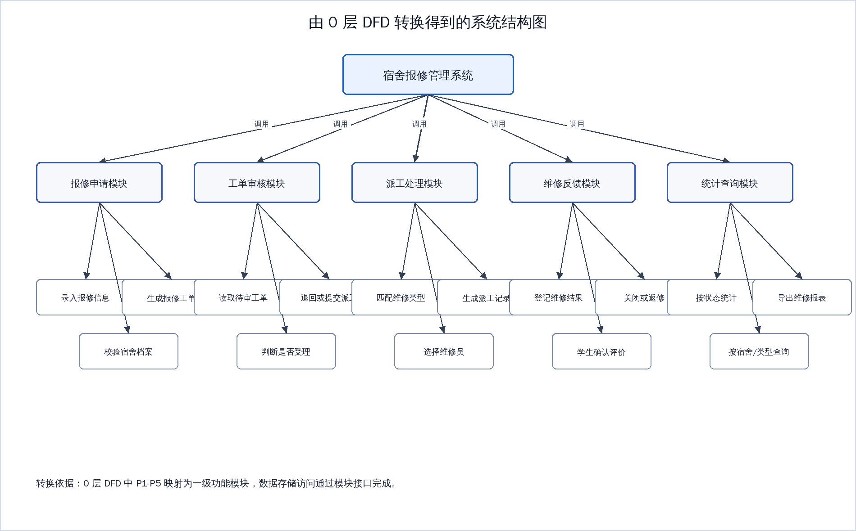
图 5 系统功能结构图

三、详细设计
详细设计选择两个包含分支与循环逻辑的模块。第一个模块为“报修申请受理模块”，使用程序流程图描述。该模块需要判断学生填写的信息是否完整、学生宿舍档案是否匹配，并循环检查附件格式和数量，最后根据故障类型设置紧急程度并生成工单。
第二个模块为“派工处理模块”，使用 N-S 图描述。该模块先读取待派工工单并按紧急程度排序，然后对每一张工单循环处理；在循环体内根据故障类型筛选维修员，如果没有可派维修员，则工单进入待协调状态，否则选择当前负载最低的维修员并生成派工单。
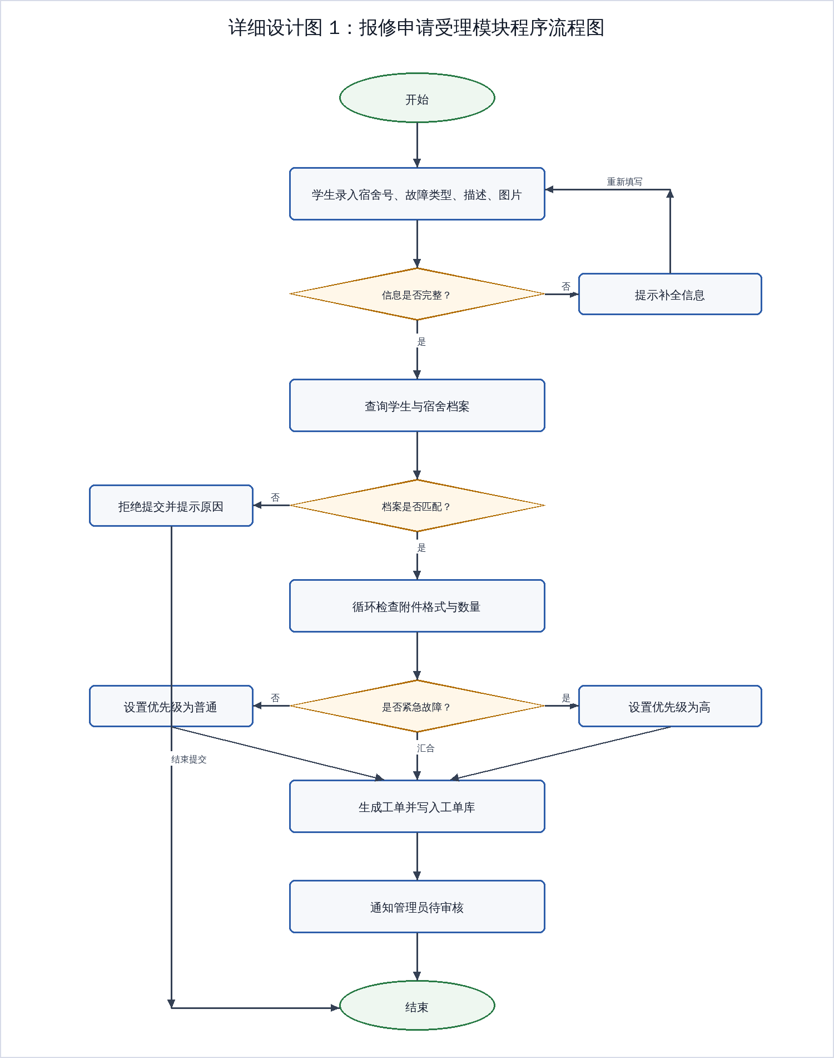
图 6 报修申请受理模块程序流程图
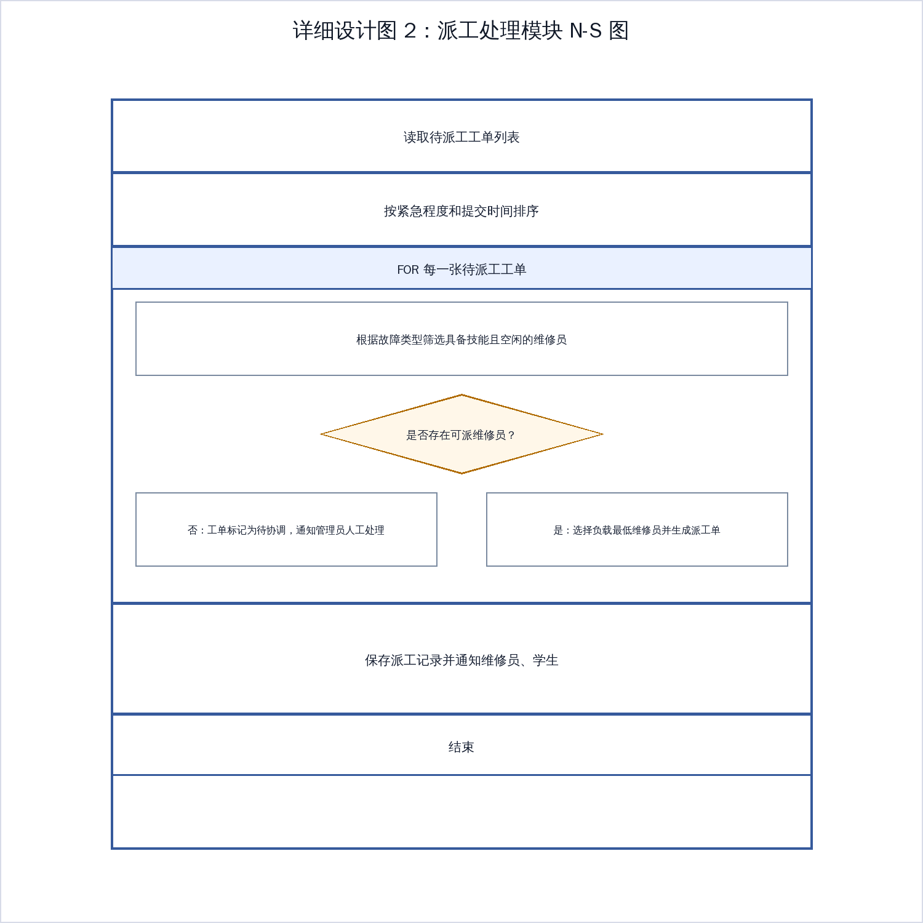
图 7 派工处理模块 N-S 图

四、程序编码
本节选择“报修申请受理模块”编写 PDL 伪代码。伪代码与第三部分程序流程图保持一致，包含输入校验、宿舍档案匹配、附件循环检查、紧急程度判断、工单生成和通知管理员等步骤。
PROCEDURE SubmitRepair(studentId, dormNo, faultType, description, attachments)
IF studentId is empty OR dormNo is empty OR faultType is empty OR description is empty THEN
RETURN "提交失败：必填信息不完整"
END IF

studentRecord = QueryStudentDormRecord(studentId)
IF studentRecord does not exist OR studentRecord.dormNo != dormNo THEN
RETURN "提交失败：学生与宿舍档案不匹配"
END IF

validAttachmentCount = 0
FOR each file IN attachments DO
IF file.type NOT IN {jpg, png, jpeg} OR file.size > 5MB THEN
RETURN "提交失败：附件格式或大小不符合要求"
ELSE
validAttachmentCount = validAttachmentCount + 1
END IF
END FOR

IF validAttachmentCount > 5 THEN
RETURN "提交失败：附件数量超过限制"
END IF

IF faultType IN {"漏水", "断电", "门锁损坏"} THEN
priority = "高"
ELSE
priority = "普通"
END IF

orderId = GenerateRepairOrder(studentId, dormNo, faultType, description, priority, attachments)
NotifyAdmin(orderId)
RETURN "提交成功：" + orderId
END PROCEDURE

五、软件测试
测试对象选择“报修申请受理模块”。该模块包含嵌套分支和附件循环检查，适合同时进行白盒测试与黑盒测试。白盒测试依据 PDL 伪代码设计，重点覆盖语句覆盖、判定-条件覆盖、条件组合覆盖和独立路径覆盖；黑盒测试从用户输入角度进行等价类划分与边界值分析。
用例图覆盖系统主要参与者与核心用例，可直接作为系统测试和验收测试的功能依据。

1. 白盒测试
白盒测试以报修申请受理模块的 PDL 伪代码为依据。该模块的关键判定包括必填信息是否完整、学生宿舍档案是否匹配、附件是否合法、附件数量是否超限以及故障类型是否紧急。
覆盖标准 | 测试用例 | 覆盖内容 | 预期结果
语句覆盖 | studentId=S001，dormNo=3-502，faultType=漏水，description=卫生间漏水，attachments=[a.jpg] | 执行完整成功路径，覆盖输入校验、档案查询、附件循环、紧急判断、生成工单、通知管理员 | 返回“提交成功：工单号”，工单优先级为高
判定-条件覆盖 | TC1：description为空；TC2：studentId=S001但dormNo=3-601；TC3：附件类型为txt；TC4：faultType=灯管损坏且附件合法 | 使必填项判定、档案匹配判定、附件合法判定、紧急故障判定的真假结果均至少出现一次 | TC1提示信息不完整；TC2提示档案不匹配；TC3提示附件不合法；TC4提交成功且优先级普通
条件组合覆盖 | 必填项组合：学生号空/不空、宿舍号空/不空、类型空/不空、描述空/不空；附件组合：合法类型且≤5MB、非法类型、超5MB；故障类型组合：紧急/非紧急 | 覆盖关键复合条件的有效与无效组合，重点验证 OR 条件下任一必填项为空均拒绝提交 | 无效组合均被拒绝并给出对应提示；全部有效时进入后续处理
独立路径覆盖 | P1：信息不完整；P2：档案不匹配；P3：附件不合法；P4：附件数量超过5；P5：紧急故障成功；P6：普通故障成功 | 覆盖控制流图的主要独立路径，包括异常返回路径和两条成功路径 | 各路径返回与路径条件一致的结果，成功路径生成工单并通知管理员

2. 黑盒测试
黑盒测试从输入域出发，不依赖程序内部结构。等价类划分如下表所示。
输入项 | 有效等价类 | 无效等价类 | 代表用例及预期结果
学生号 | 已存在且处于正常住宿状态的学生号 | 空值、不存在、已退宿学生号 | S001 有效；空值返回必填信息不完整；S999 返回档案不匹配
宿舍号 | 与学生档案一致的宿舍号 | 空值、格式错误、与学生不匹配 | 3-502 有效；A502 格式错误；3-601 档案不匹配
故障类型 | 系统允许的类型，如漏水、断电、门锁损坏、灯管损坏 | 空值、未定义类型 | 漏水成功进入高优先级；空值拒绝提交
故障描述 | 5 至 200 字的明确描述 | 空值、少于5字、超过200字 | “卫生间水管持续漏水”有效；“坏了”提示描述过短
附件 | 0 至 5 个 jpg/png/jpeg 且单个≤5MB | 超过5个、类型非法、单个超过5MB | 1个jpg有效；6个附件提示数量超限；txt提示类型非法
边界值分析包括一般性测试和健壮性测试，如下表所示。
边界对象 | 一般性边界测试 | 健壮性边界测试 | 预期结果
故障描述长度（5-200字） | 5、6、199、200字 | 4、201字 | 边界内接受，低于5或高于200拒绝
附件数量（0-5个） | 0、1、4、5个 | 6个 | 0至5个接受，6个拒绝
附件大小（≤5MB） | 4.99MB、5MB | 5.01MB | 不超过5MB接受，超过5MB拒绝
宿舍号格式 | 1-101、12-1208 | 空值、1#101、A-101 | 符合楼栋-房间格式接受，其余拒绝或提示格式错误

3. 用例图设计
系统用例图包含学生、管理员、维修员、后勤部门四类参与者，覆盖报修、查询、审核、派工、维修反馈、统计导出等核心用例。
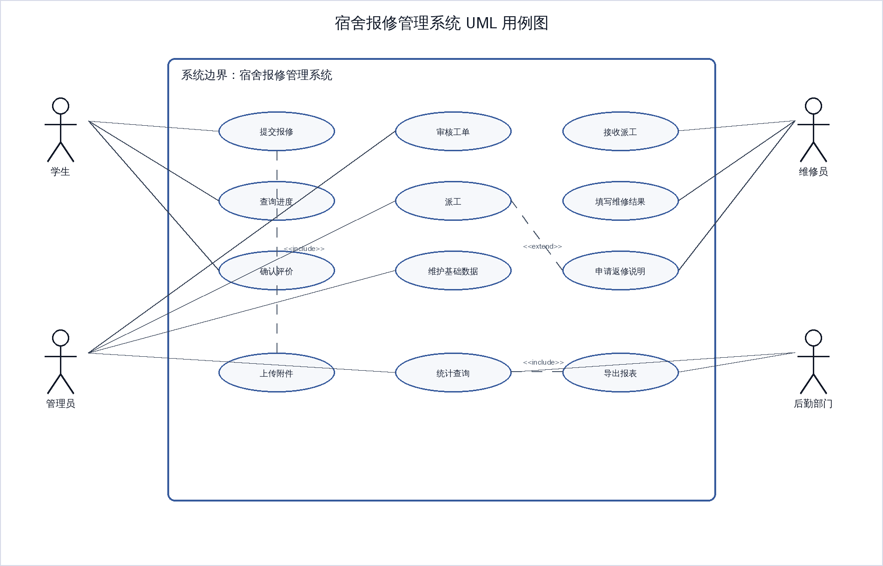
图 8 宿舍报修管理系统 UML 用例图

结论
宿舍报修管理系统围绕报修工单形成完整业务闭环。需求分析中的类图、DFD 和状态图明确了系统对象、数据流和状态变化；总体设计将 0 层 DFD 转换为层次化功能结构；详细设计、PDL 伪代码和测试用例均围绕报修申请受理与派工处理展开，保证了前后设计内容的一致性。系统能够满足学生便捷报修、管理员规范派工、维修员及时反馈和后勤部门统计管理的基本需求。

